

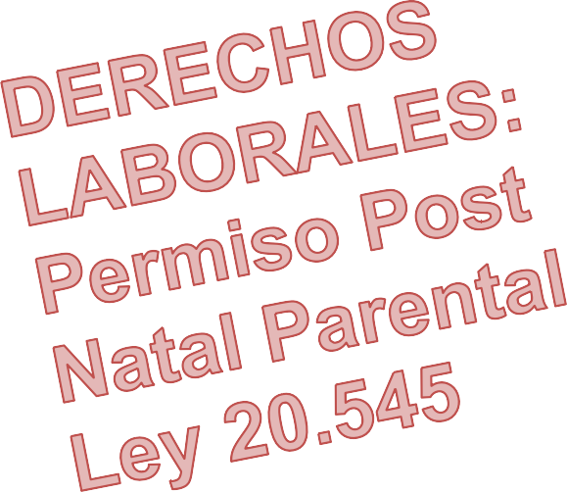



Este permiso constituye un derecho irrenunciable
Para todas las madres trabajadoras



Calidad de vida


Laboral.

Consultas:
Red Minsal 575829 Hospital ETG













Corresponde al tiempo de descanso inmediatamente siguiente al período de reposo por licencia postnatal.
Es un derecho irrenunciable y rige para las contrataciones como Titular, Suplente, Contrata u Honorario.
Incorpora el concepto de “corresponsabilidad”: padre o madre pueden usar el permiso.

La finalidad de este permiso es contribuir al cuidado de tu bebe y así generar el apego con sus padres.
Se puede utilizar de dos formas:

- 12 semanas equivalentes a 84 días.
- 18 semanas equivalentes a 126 días (en caso de incorporarse al trabajo a media jornada).
¿Puedes transferir días de tu permiso al padre de tu bebe?
-El padre de tu bebe también puede reincorporarse en media jornada al trabajo.

-Si adoptas a un bebe también tienes derecho al permiso.
-Si tienes un parto múltiple tu licencia postnatal es mayor.



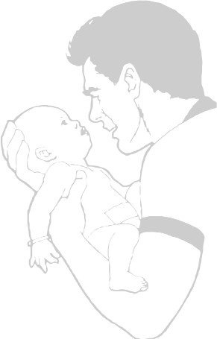

Tienes derecho a disponer, a lo menos, de una hora al día para dar alimento a tus hijos/as menores de dos años. Puedes acordarlo con el/la empleador/a para ser ejercido de 3 maneras:

- En cualquier momento, dentro de la jornada de trabajo.

- Dividiéndolo en dos porciones

- Postergando o adelantando en media hora, o en una hora, el inicio o el término de la jornada de trabajo.

Cuando la madre cede parte del permiso: el
que debe ser en el periodo final del mismo a
contar de la séptima semana, por el número
de semanas que la madre desee.

Si la madre fallece durante el parto:

-Corresponderá 12 semanas de postnatal.

Si la madre fallece durante el postnatal:

-Corresponderá el saldo del postnatal.

Si la madre fallece durante el permiso
postnatal parental:

-Corresponde el saldo de la elección que
hizo ella de su permiso (12 o 18 semanas).

Si el padre tiene la tuición o cuidado
personal del hijo:

-El Postnatal y Permiso Posnatal Parental,
es hasta 12 semanas cada permiso.

Padre que este en proceso de adopción: Postnatal y Permiso Postnatal Parental, es hasta 12 semanas cada permiso.
Si el padre es funcionario público al igual que la madre, puede escoger la sala cuna dispuesta por el Servicio Público del padre.
-Tiene que postular y sujeto a disponibilidad de vacantes.
-El permiso postnatal parental: 12 semanas totales. Hasta 6 semanas traspasables al padre a partir de la 7° semana.

